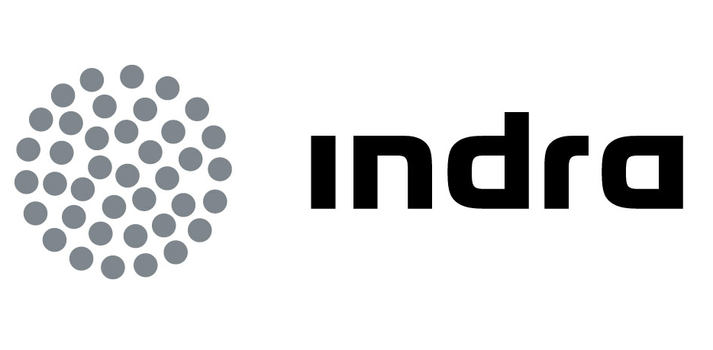 | Comunicado  de prensa
INDRA CONFIRMA SU COMPROMISO CON LA IGUALDAD DE GÉNERO Y SE ADHIERE A LOS WOMEN’S EMPOWERMENT PRINCIPLES

- Esta iniciativa del Pacto Mundial de la ONU y el Fondo de Desarrollo de las Naciones Unidas para la Mujer (UNIFEM) tiene como objetivo fomentar que las mujeres adquieran poder en la empresa, el mercado y la sociedad

- Indra reafirma su compromiso con la igualdad, tal como ya se recoge en el Código Ético de la compañía y en sus políticas de gestión de la diversidad, conciliación e igualdad

En su compromiso con la igualdad de oportunidades, Indra, la multinacional de TI número 1 en España y una de las principales de Europa, ha suscrito los Women’s Empowerment Principles, iniciativa puesta en marcha en 2010 por el Pacto Mundial de las Naciones Unidas y el Fondo de Desarrollo de las Naciones Unidas para la Mujer (UNIFEM).

Con el lema, “La igualdad es un buen negocio”, los Principios para el empoderamiento de la mujer ofrecen una serie de consideraciones para ayudar al sector privado a promover la igualdad de género en el trabajo, el mercado y la sociedad, garantizando la incorporación del talento y la experiencia de las mujeres. Los principios ofrecen una visión que permite a las empresas evaluar y analizar las iniciativas en curso, los valores de referencia y las prácticas de evaluación existentes. Ya se han sumado a esta iniciativa 167 empresas en todo el mundo.

Con su adhesión a estos principios, Indra reafirma su compromiso con la igualdad, tal como se recoge en el Código Ético de la compañía. En este sentido, Indra cuenta con políticas de gestión de la diversidad, medidas de conciliación y, sobre todo, con un Plan de Igualdad puesto en marcha con anterioridad a la Ley Orgánica 3/2007 de 23 de Marzo de 2007 para la igualdad efectiva de mujeres y hombres, y que fue renovado en 2009.

El Plan de Igualdad de Indra consta de iniciativas relacionadas con el acceso al empleo, selección y promoción; formación; conciliación; retribución; medidas específicas en prevención del acoso sexual y por razón de sexo; y comunicación.

Indra es la primera compañía del Ibex-35 por número de mujeres consejeras independientes dentro de su Consejo de Administración. Desde el año 2005, el Consejo de Indra viene prestando especial atención a este aspecto para que la Sociedad cuente con una mayor diversidad de género en sus órganos de gobierno.

Como compañía global con más de 30.000 profesionales de 40 nacionalidades diferentes, así como de distinto género y edad, para Indra la gestión de la diversidad es hoy un imperativo empresarial, una palanca para la innovación que contribuye a su sostenibilidad futura y constituye un factor clave para promover políticas integrales de responsabilidad social.

Principios para fomentar la igualdad

La adhesión de Indra a los Women’s Empowerment Principles implica que la compañía suscribe sus siete principios:

1. Promover la igualdad de género desde la dirección al más alto nivel.
2. Tratar a todos los hombres y mujeres de forma equitativa en el trabajo – respetar y defender los derechos humanos y la no discriminación.
3. Velar por la salud, la seguridad y el bienestar de todos los trabajadores y trabajadoras.
4. Promover la educación, la formación y el desarrollo profesional de las mujeres.
5. Llevar a cabo prácticas de desarrollo empresarial, cadena de suministro y marketing a favor del fortalecimiento de las mujeres.
6. Promover la igualdad mediante iniciativas comunitarias y cabildeo.
7. Evaluar y difundir los progresos realizados a favor de la igualdad de género.

Compañía líder en sostenibilidad

El compromiso de Indra con la sostenibilidad se traduce en dar respuesta a través de la innovación, eje central de su actividad y de su responsabilidad corporativa, a los retos y oportunidades que marca cada uno de sus públicos objetivo: accionistas, empleados, clientes, proveedores, medioambiente y sociedad.

Este compromiso es reconocido con su inclusión en índices como los de Sostenibilidad de Dow Jones, en los que Indra permanece por quinto año consecutivo y es líder del subsector de Servicios de TI e Internet.

La compañía aplica una política de máxima atención a los aspectos relativos a la sostenibilidad, la responsabilidad corporativa y el gobierno corporativo, con la finalidad de adaptarse en todo momento a las mejores prácticas y recomendaciones nacionales e internacionales en la materia. De ahí, la práctica de constante revisión y mejora de las normas y procedimientos de la compañía.

Indra es la multinacional de Tecnologías de la Información número 1 en España y una de las principales de Europa y Latinoamérica. Es la segunda compañía europea de su sector por inversión en I+D, con cerca de 500 M€ invertidos en los últimos tres años. Las ventas en 2010 ascendieron a 2.557 M€ y su actividad internacional supone ya el 40%. Cuenta con más de 30.000 profesionales y con clientes en más de 100 países.

